JURY ŒCUMÉNIQUE

DE LA BANDE DESSINÉE

PRIX 2011 DU JURY ŒCUMÉNIQUE DE LA BANDE DESSINÉE

Le jury, composé de 14 spécialistes de la bande dessinée, historiens, critiques, bibliothécaires, dessinateurs…catholiques, protestants et agnostiques, s’est réuni le samedi 11 décembre 2010 à Paris, afin de choisir, parmi 15 bandes dessinées pré- sélectionnées, le prix, remis par le Président du Jury, Jean-Pierre MOLINA, à l’église Saint-Martial d’Angoulême le jeudi 27 janvier 2011 à 15 h

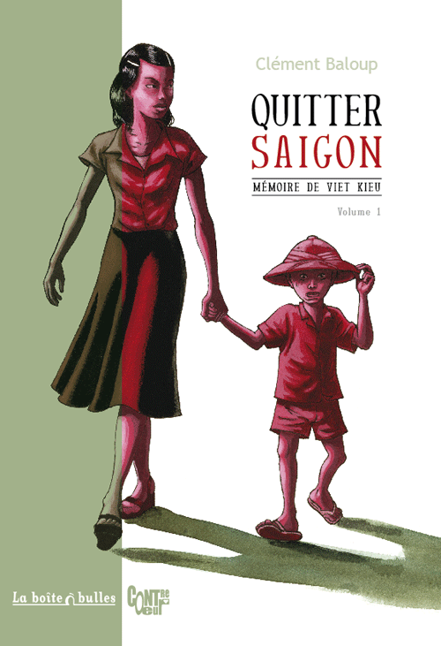 | QUITTER SAÏGON de Clément BALOUP (la BOITE à BULLES)  Une bande dessinée à propos de réfugiés du Viet Nam ... Il est bien temps, dira-t-on, de leur donner la parole quand la fin de l'occupation américaine remonte à 1975 ! Mais Clément Baloup le fait avec talent et honnêteté, d'un trait élégant qui peut devenir poignant quand il dépeint la misère des rues de Bombay ou l'horreur vécue sur les embarcations des boat people. Sous forme d'interviews dessinées voici donc quatre récits de fuite et de dépaysement dont la brièveté ne transmet pourtant aucune vision simplificatrice des événements ou des acteurs : on nous présente des gens qui ont su faire face à l’adversité avec courage et recommencer une vie nouvelle à l’étranger dans des conditions difficiles, mais sans chercher à cacher le fait que ces parias de la mer fuyant les communistes en 1975 n'auraient pas pu se lancer dans cette aventure effrayante s'ils n'avaient bénéficié de relations et de privilèges. En recueillant ainsi les souvenirs de quelques exilés de première ou de deuxième génération l'auteur introduit son lecteur dans un monde et un temps dont l'instabilité se reconstitue par bribes quelquefois ordinaires, parfois insupportables, souvent tragiques, toujours précieuses car il n'est jamais temps d'abandonner à l'oubli les gens et les lieux que l'histoire a broyés.  jean-pierre molina, Président du Jury.
LES CHEMINS DE TRAVERSE Maximilien LeRoy / Soulman – La Boîte à Bulles  Maximilien Le Roy et Soulman nous offrent avec Chemins de Traverse un ouvrage saisissant porté par les trajectoires véridiques de deux militants l’un palestinien, Osama Abou Ayash et l’autre israélien, Matan Cohen, qui ont choisi la voie du « Taayoush » (Vivre-ensemble en arabe) devenu en 2000 le nom d’un mouvement de désobéissance civile qui allie actions non violentes et réflexions afin de lutter contre les escalades de violence sur ce coin de terre. Bravant l’incompréhension de leurs propres communautés, ces deux jeunes hommes deviennent les hérauts d’une voie hardie et prophétique. Cet ouvrage, avec les graphismes conjugués de Soulman et Le Roy, met en valeur, dans une mise en scène enlevée et magnifiquement construite, les efforts de rencontre d'acteurs courageux du drame qui se vit depuis 50 ans en Terre de Palestine. Maximilien Le Roy, au trait sûr et redoutablement efficace, et Soulman à la ligne claire et aux couleurs intimistes nous invitent à rejoindre la sensibilité exceptionnelle de leur regard sur les êtres. Affirmer notre choix de distinguer cet album et leurs deux jeunes auteurs par la mention spéciale de notre Jury, est pour nous un honneur et une contribution à leur travail pour la Paix entre les hommes. B.S. |  | 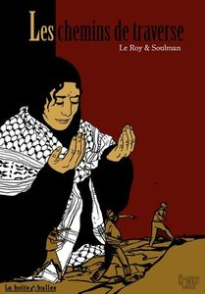
Contact jury : Geneviève BENARD  01.69.27.40.38  http://juryoecumenique.free.fr/
Ont particulièrement retenu l’attention du Jury :

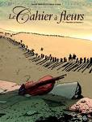 | MAUVAISE ORCHESTRATION (Le Cahier à fleurs ;1) de GALANDON et NICAISE  Chez BAMBOO (Grand angle)  Un spectateur âgé s’écroule en murmurant « le cahier à fleurs », lors du concert d’un jeune violoniste turc, qui interprète une partition originale. Ce dernier intrigué par les paroles du vieillard se rend à son chevet et l’écoute raconter son histoire et celle de sa famille lors du génocide arménien.  Le lecteur attend avec impatience le deuxième album pour avoir le fin mot de l’histoire : comment la partition du « Cahier à fleurs » , trésor de la famille arménienne, a-t-elle pu parvenir dans les mains du musicien turc ?  Le sujet du génocide arménien est toujours d’actualité, et peu traité en BD. La ligne claire du dessin soutient ce récit complexe, et suggère la possibilité d’une réconciliation des deux peuples grâce à la rencontre des individus. Cela sera-t-il confirmé par le 2° tome ?  .
LE VOL DE LA CIGOGNE de MODRIMANE chez SARBACANE  Le père de Wilson est en prison et le jeune adolescent n’est pas revenu au collège. Ces faits soulèvent bien des questions dans sa classe. Certains même en font des cauchemars : les couleurs changent alors et les personnages deviennent des animaux. Au fil des vignettes, des pages et des conversations se profile une réflexion sur la culpabilité, la honte et le soutien à apporter au copain, secoué par les problèmes de son père.  Cet album peut toucher un large public, en particulier de jeunes. |  |  | 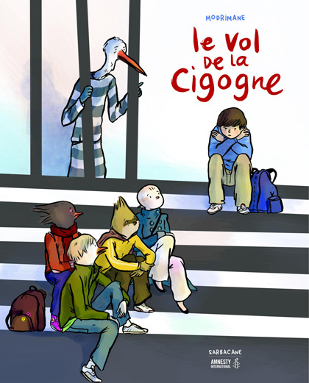
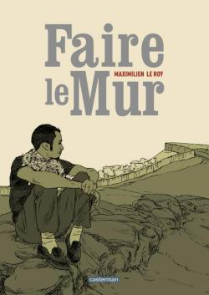 |  | FAIRE LE MUR de Maximilien LE ROY chez CASTERMAN  Mahmoud, jeune Palestinien prisonnier dans le camp d’Aïda près de Bethléem, en Cisjordanie, partage sa vie entre l’épicerie de ses parents et sa passion pour le dessin. Malgré les malheurs qui l’ont accablé lui et sa famille, il refuse de se laisser à la haine et à la vengeance. Pour lui, la seule issue au conflit israélo-palestinien est la constitution d’un « état unique, où musulmans, juifs, chrétiens et athées vivraient en toute égalité de droit. » Il n’hésite pas à franchir clandestinement le mur pour retrouver une jeune étudiante française à qui il a donné rendez-vous chez sa propre sœur à Beer-Sheva, en Israël. Rencontre trop brève et décevante, symbolique de l’incompréhension de l’Occident par rapport à ce conflit.  Les dessins réalistes en sépia de Maximilien Le Roy pour raconter le réel et les dessins rehaussés de couleurs vives de Mahmoud pour dire ses rêves et sa réflexion soulignent ce récit poignant et alertent le lecteur.

PRIX DU JURY ŒCUMÉNIQUE DE LA BANDE DESSINÉE

PRIX DÉCERNÉS LES ANNÉES PRÉCÉDENTES
2010 |  | L’ENCRE DU PASSE  de MAEL / BAUZA |  | DUPUIS
2009 |  | LA FIN DU MONDE  de TIRABOSCO et WAZEM |  | Futuropolis
2008 |  | CHRONIQUES DU PROCHE ETRANGER  de RASH et TAMADA |  | VERTIGE  GRAPHIC
2007 |  | Prix: UN HOMME EST MORT  KRIS, Etienne DAVODEAU |  | Futuropolis
2006 |  | Prix : L’AIGLE SANS ORTEILS  LAX |  | DUPUIS  (Aire Libre)
2005 |  | Prix : LE COMBAT ORDINAIRE Tome 2  LARCENET |  | DARGAUD
2004 |  | Prix : LA-BAS  SIBRAN et TRONCHET |  | DUPUIS
2003 |  | Prix : LE CHAT DU RABBIN  Joann SFAR |  | DARGAUD
2002 |  | Prix : AMOURS FRAGILES  BEURIOT et RICHELLE |  | CASTERMAN
2001 |  | Prix : LE JOURNAL DE MON PERE  Jiro TANIGUCHI |  | CASTERMAN
2000 |  | Prix : LA TERRE SANS MAL  LEPAGE et SIBRAN |  | DUPUIS (Aire Libre)
1999 |  | Prix : PETIT POLIO Farid BOUDJELLAL |  | SOLEIL 1998
 | COMPOSITION DU JURY
 | Geneviève BÉNARD |  | Documentaliste lycée
 | Sandra CRELOT |  | Journaliste, Secrétaire du jury
 | Éric DOMBRE |  | Lexicographe
 | Yaël ECKERT |  | Journaliste à “La Croix”
 | Viviane QUITTELIER |  | Enseignante
 | Roland FRANCART |  | CRIA-BD Frère Jésuite enseignant
 | Patrick GAUMER |  | Historien et critique
 | Jean-Pierre MOLINA |  | Président du Jury – Pasteur
 | Dominique PETITFAUX |  | Historien, critique de BD,Enseignant
 | Bruno RABOURDIN |  | Dessinateur
 | Bernard STEHR |  | Pasteur, dessinateur.
 | Nicolas STOBIENIA |  | Collectionneur de BD
 | Jacques TRAMSON |  | Enseignant Université Paris XIII
 | Yannick WIEDMANN |  | Enseignant, orthodoxe

